我的未来式-匠心——老旧养老院的空间焕新与智慧运维
绿色建筑设计专项方案
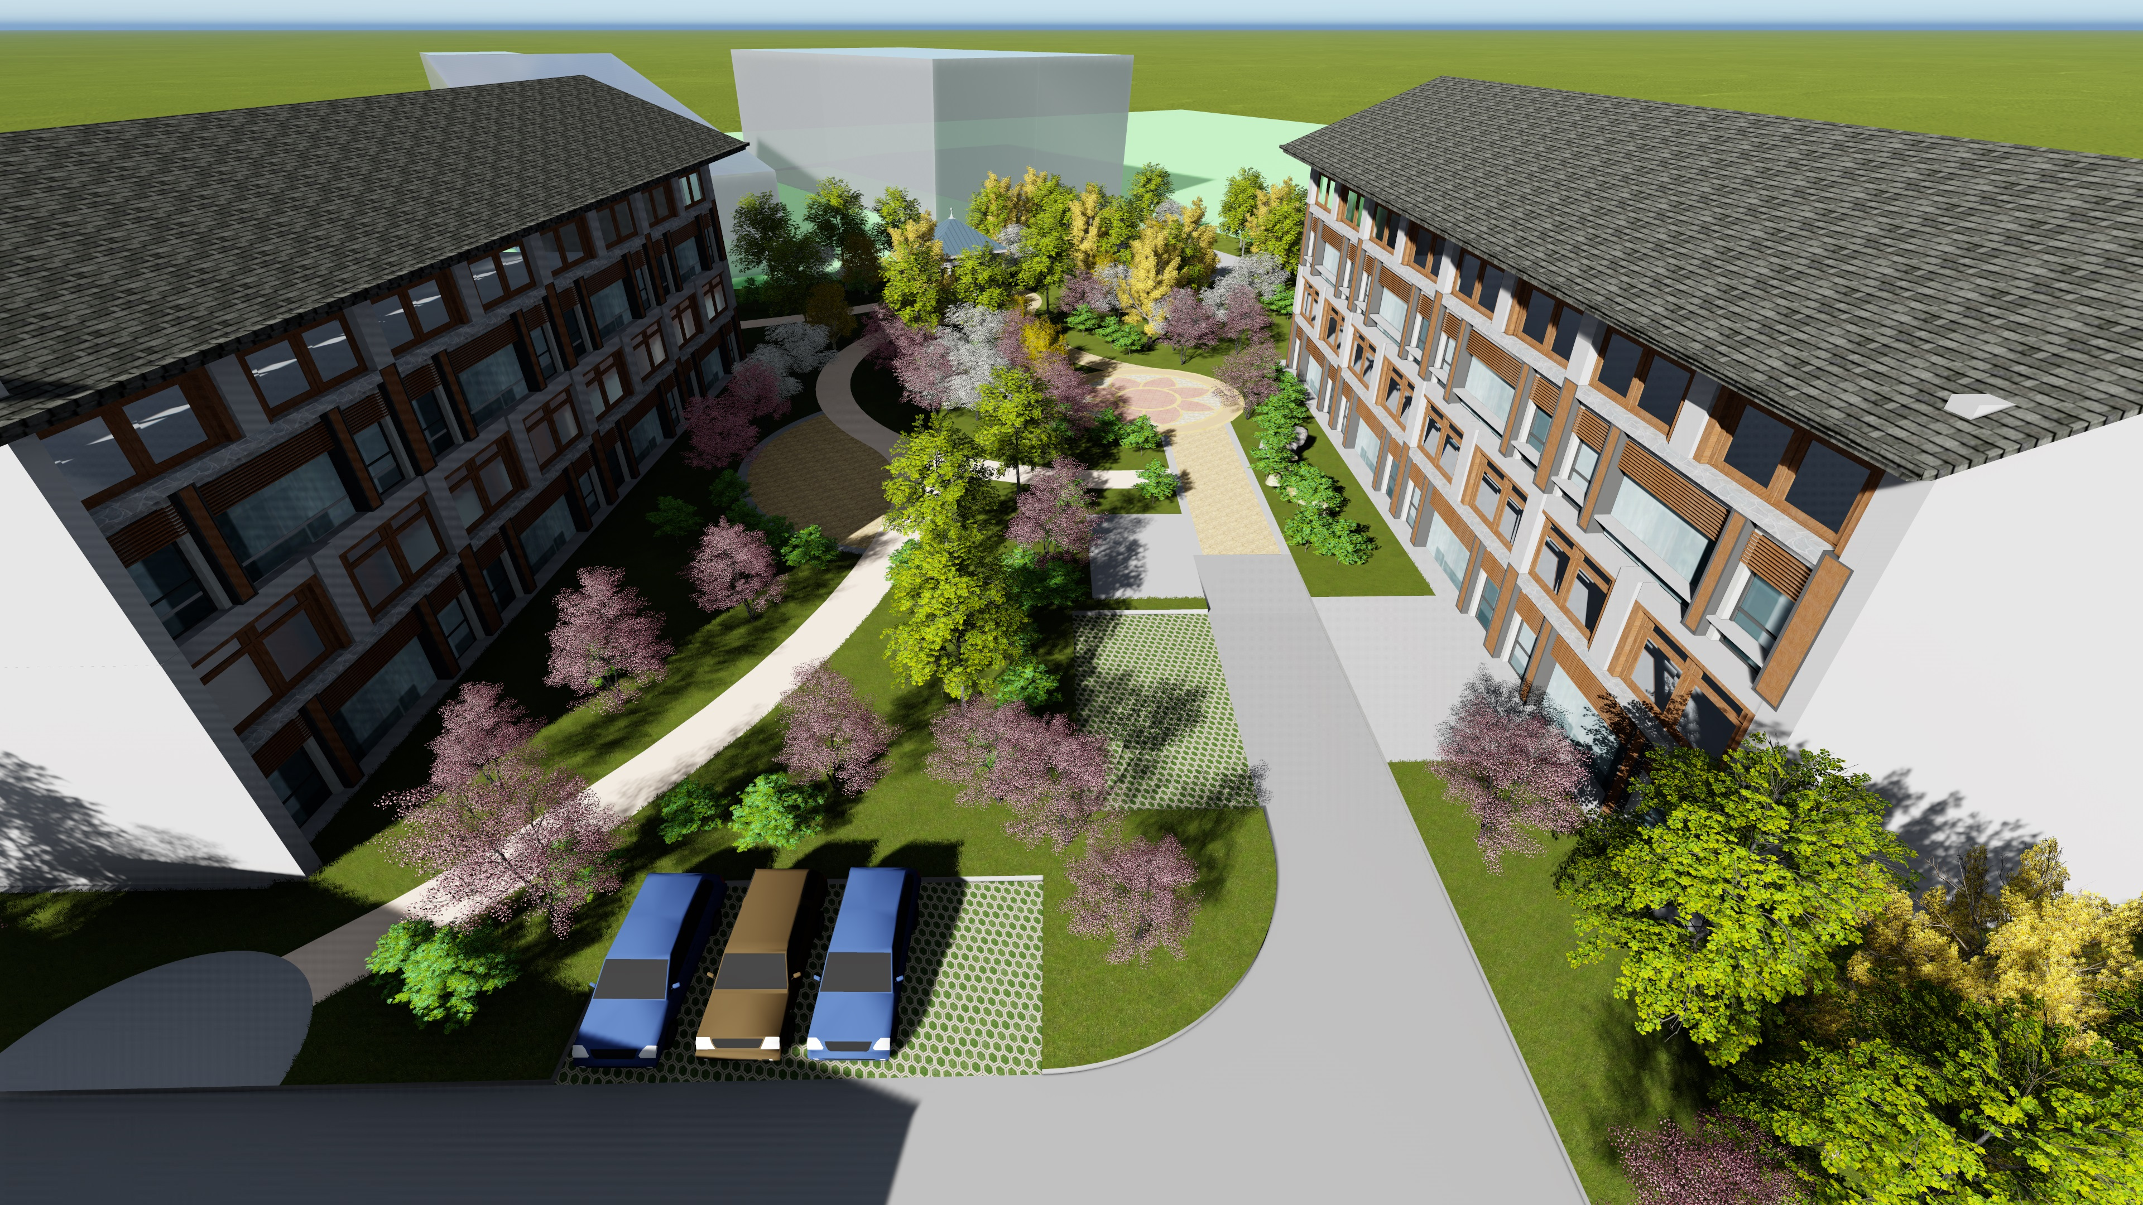
业主单位：
设计单位：
咨询单位：
项目地址：
报告日期：2026年3月27日

1. 概述
项目名称：我的未来式-匠心——老旧养老院的空间焕新与智慧运维
依据标准：《绿色建筑评价标准》GB/T 50378-2024
标准要求：
基本级 | 安全耐久 | 健康舒适 | 生活便利 | 资源节约 | 环境宜居
控制项 | √ | √ | √ | √ | √

评价结果：
基本级 | 安全耐久 | 健康舒适 | 生活便利 | 资源节约 | 环境宜居
控制项 | √ | √ | √ | √ | √

2. 详细分析
安全耐久
名称 | 类别 | 编号 | 条文 | 达标判定
安全耐久 | 控制项 | 4.1.1 | 场地安全 | √
安全耐久 | 控制项 | 4.1.2 | 建筑结构 | √
安全耐久 | 控制项 | 4.1.3 | 外部设施 | √
安全耐久 | 控制项 | 4.1.4 | 建筑内部非结构构件 | √
安全耐久 | 控制项 | 4.1.5 | 外门窗性能 | √
安全耐久 | 控制项 | 4.1.6 | 防水防潮 | √
安全耐久 | 控制项 | 4.1.7 | 满足紧急疏散要求 | √
安全耐久 | 控制项 | 4.1.8 | 安全防护标识系统 | √
安全耐久 | 控制项 | 4.1.9 | 强制性规范 | √

健康舒适
名称 | 类别 | 编号 | 条文 | 达标判定
健康舒适 | 控制项 | 5.1.1 | 空气污染物 | √
健康舒适 | 控制项 | 5.1.2 | 避免室内空气污染 | √
健康舒适 | 控制项 | 5.1.3 | 给排水系统合规 | √
健康舒适 | 控制项 | 5.1.4 | 室内声环境 | √
健康舒适 | 控制项 | 5.1.5 | 建筑照明 | √
健康舒适 | 控制项 | 5.1.6 | 暖通设计参数 | √
健康舒适 | 控制项 | 5.1.7 | 围护结构热工性能 | √
健康舒适 | 控制项 | 5.1.8 | 室内热环境调节 | √
健康舒适 | 控制项 | 5.1.9 | 地下车库CO监测 | √
健康舒适 | 控制项 | 5.1.10 | 强制性规范 | √

生活便利
名称 | 类别 | 编号 | 条文 | 达标判定
生活便利 | 控制项 | 6.1.1 | 无障碍步行系统 | √
生活便利 | 控制项 | 6.1.2 | 公共交通站点 | √
生活便利 | 控制项 | 6.1.3 | 电动汽车配套措施 | √
生活便利 | 控制项 | 6.1.4 | 自行车停放合理 | √
生活便利 | 控制项 | 6.1.5 | 设备管理系统 | √
生活便利 | 控制项 | 6.1.6 | 信息网络系统 | √
生活便利 | 控制项 | 6.1.7 | 强制性规范 | √

资源节约
名称 | 类别 | 编号 | 条文 | 达标判定
资源节约 | 控制项 | 7.1.1 | 建筑设计优化 | √
资源节约 | 控制项 | 7.1.2 | 降低负荷能耗 | √
资源节约 | 控制项 | 7.1.3 | 温度分区设置 | √
资源节约 | 控制项 | 7.1.4 | 照明功率密度 | √
资源节约 | 控制项 | 7.1.5 | 能耗分项计量 | √
资源节约 | 控制项 | 7.1.6 | 电梯扶梯节能 | √
资源节约 | 控制项 | 7.1.7 | 水资源利用方案 | √
资源节约 | 控制项 | 7.1.8 | 建筑形体规则 | √
资源节约 | 控制项 | 7.1.9 | 建筑造型简约 | √
资源节约 | 控制项 | 7.1.10 | 建材本地化 | √
资源节约 | 控制项 | 7.1.11 | 强制性规范 | √

环境宜居
名称 | 类别 | 编号 | 条文 | 达标判定
环境宜居 | 控制项 | 8.1.1 | 满足日照标准 | √
环境宜居 | 控制项 | 8.1.2 | 室外热环境 | √
环境宜居 | 控制项 | 8.1.3 | 绿地绿化 | √
环境宜居 | 控制项 | 8.1.4 | 场地竖向设计 | √
环境宜居 | 控制项 | 8.1.5 | 标识系统 | √
环境宜居 | 控制项 | 8.1.6 | 无超标污染源 | √
环境宜居 | 控制项 | 8.1.7 | 生活垃圾处理 | √
环境宜居 | 控制项 | 8.1.8 | 强制性规范 | √

